Provincia San Francisco Solano año: 6º….

El sistema reproductor
Desarrollo en los seres humanos
Las etapas del desarrollo en los seres humanos
El ser humano pasa por diversas etapas a lo largo de su vida y cada una tiene características propias que la hacen única.
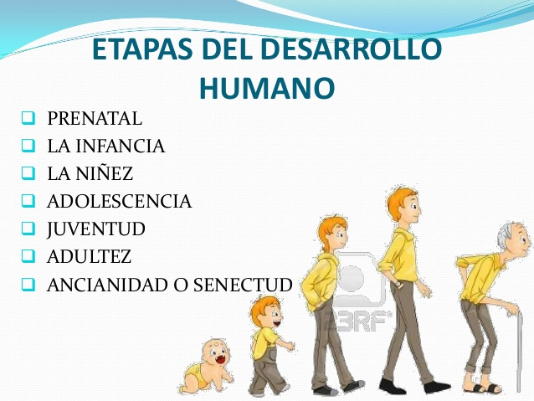

Desarrolla cada una de estas etapas ampliando la información.
Para ello ingresá al siguiente link:
https://actividadeseducativas.net/las-etapas-desarrollo-humanotercer- grado-de-primaria/

La pubertad:
Lee las páginas 36 y 37 del libro.
Durante toda la niñez, varones y mujeres se diferencian por los sistemas genitales (Caracteres sexuales primarios)
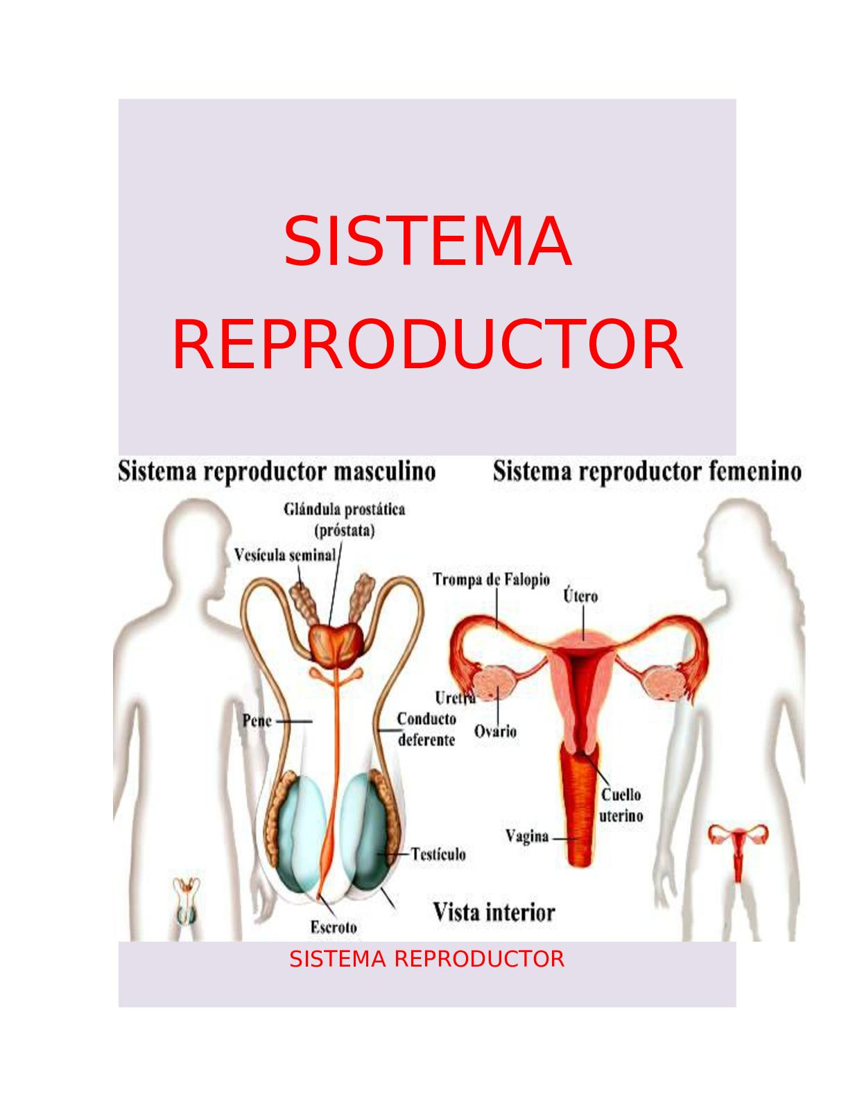
Hay dos tipos de caracteres sexuales:
Caracteres sexuales primarios. Son los aparatos reproductores, cuya función es hacer posible la reproducción.
Caracteres sexuales secundarios. Son aquellos rasgos, aparte del aparato reproductor, que diferencias a hombre y mujeres. Por ejemplo, la voz grave, la barba, el desarrollo muscular y el vello corporal son características masculinas. La voz aguda, las mamas, las caderas más anchas y el escaso vello corporal son características femeninas.

Durante la pubertad, actúan con mayor intensidad las hormonas de crecimiento y las sexuales Por lo que los órganos genitales producen gametos (células sexuales se denominan gametos y existen dos clases: los masculinos o espermatozoides y los femeninos u óvulos) y parecen una serie de cambios corporales y emocionales (caracteres secundarios).
GAMETOS
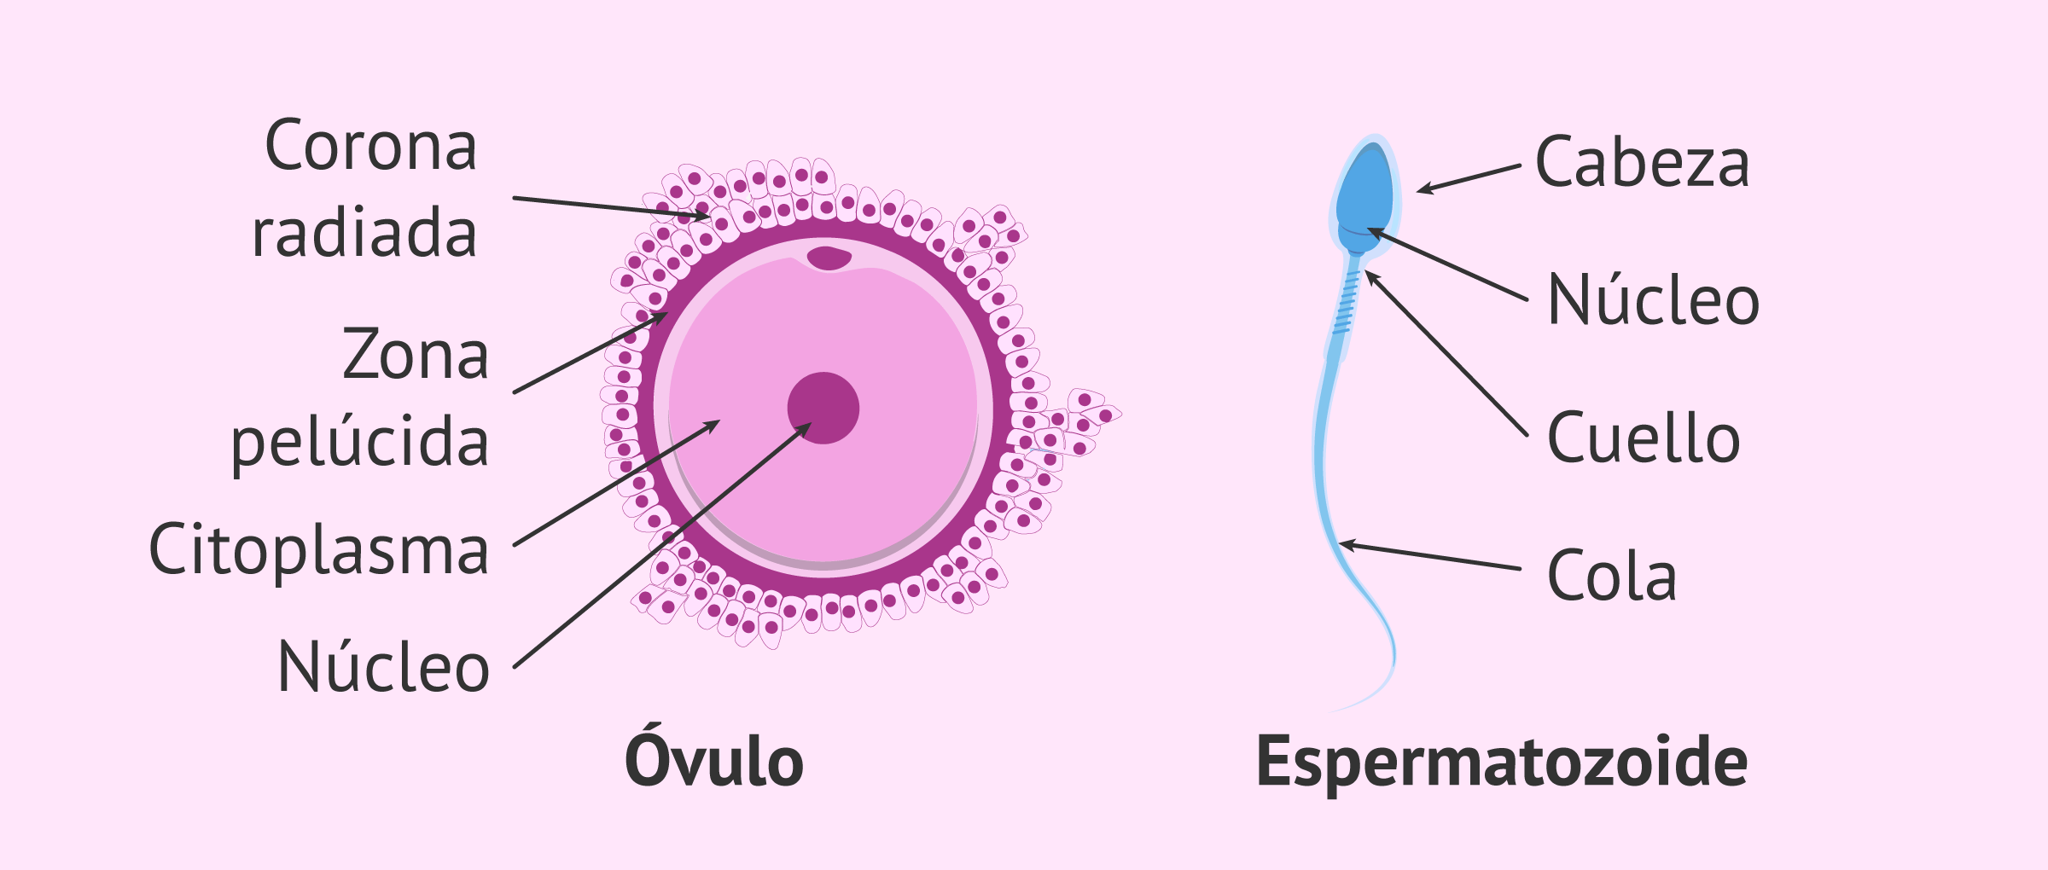

Los cambios no ocurren todos al mismo tiempo en las personas.
- ¿Qué cambios observaste en tu cuerpo a lo largo de tu vida?

- ¿Qué diferencias podés distinguir entre personas en la pubertad de sexo femenino y de sexo masculino?

- ¿Cuáles son las características físicas que los diferencian?

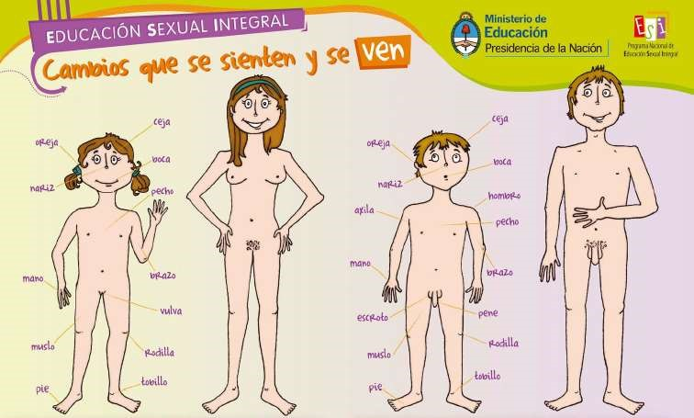
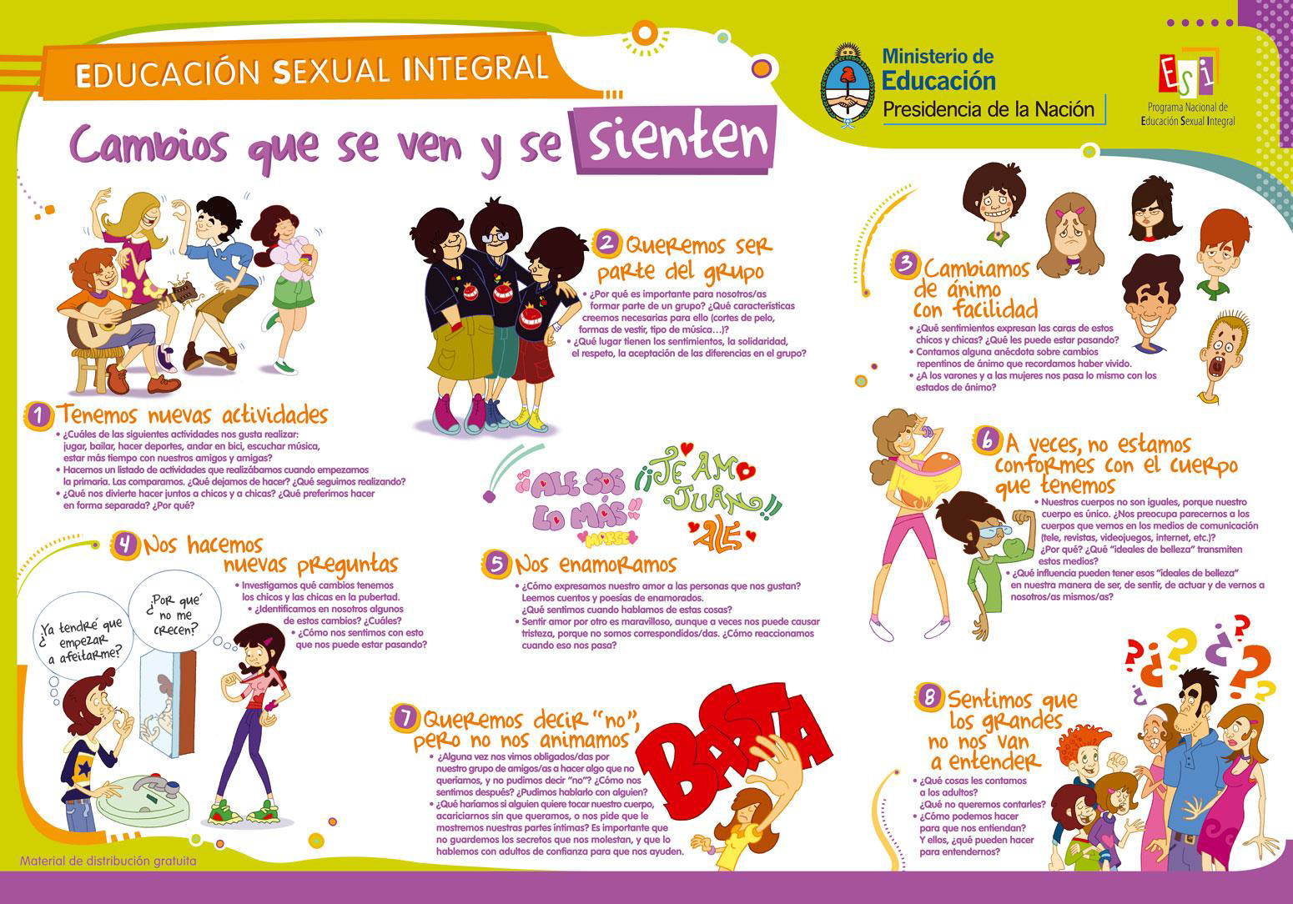

Para investigar en familia...

-¿En qué etapa se encuentra cada integrante de tu familia?¿Cómo te diste cuenta?

¿Cuál es la diferencia entre sexualidad y genitalidad?

La genitalidad hace referencia al aspecto más corporal de la sexualidad, centrándose en los genitales (masculinos y femeninos). Es un concepto parcial del sexo del individuo y de su conducta sexual, reduciendo ambos conceptos al aspecto anatómico fisiológico de los órganos genitales o reproductores.
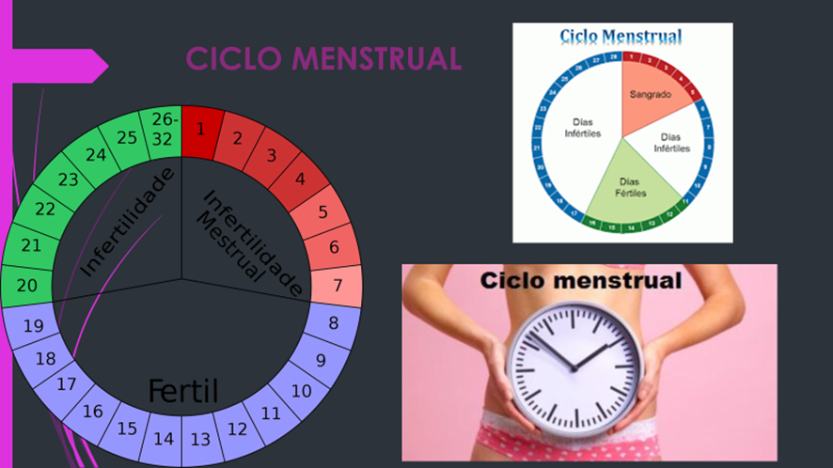
La sexualidad humana de acuerdo con la Organización Mundial de la Salud (OMS) se define como: “Un aspecto central del ser humano, presente a lo largo de su vida. Abarca al sexo, las identidades y los papeles de género, el erotismo, el placer, la intimidad, la reproducción y la orientación sexual. Se vive y se expresa a través de pensamientos, fantasías, deseos, creencias, actitudes, valores, conductas, prácticas, papeles y relaciones interpersonales. La sexualidad puede incluir todas estas dimensiones, no obstante, no todas ellas se vivencian o se expresan siempre, porque la sexualidad está influida por la interacción de factores biológicos, psicológicos, sociales, económicos, políticos, culturales, éticos, legales, históricos, religiosos y espirituales».
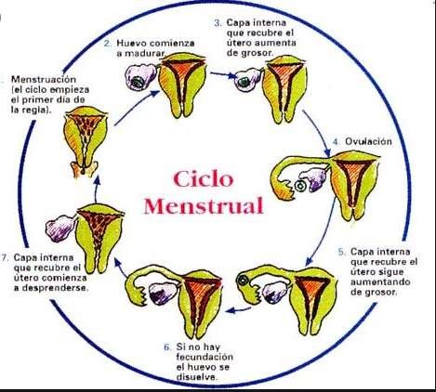
EL CICLO MENSTRUAL
Luego de la pubertad y adolescencia, llega
la adultez y con ella la disminución o el fin
de la fertilidad: Menopausia
–
Andropausia.

Lee de tu libro pág.31 y luego mira el siguiente video:

https://www.youtube.co
m/watch?v=IFdGdIDvZ dQ
https://www.youtube.co m/watch?v=C5PAVmcin RI

-¿Qué es la mestruación?

¿Por qué se lo llama ciclo mestrual?

¿Qué síntomas en el cuerpo se pueden manifestar en este período?

LA REPRODUCCIÓN EN LOS SERES HUMANOS

La reproducción es una función de los seres vivos y es la que permite generar nuevos organismos o descendientes a partir de los que ya existen, llamados progenitores.
Abarca diversos procesos desde la fecundación hasta el nacimiento del nuevo individuo, el cuidado y la crianza del bebé.
Lee de tu libro pág 28.

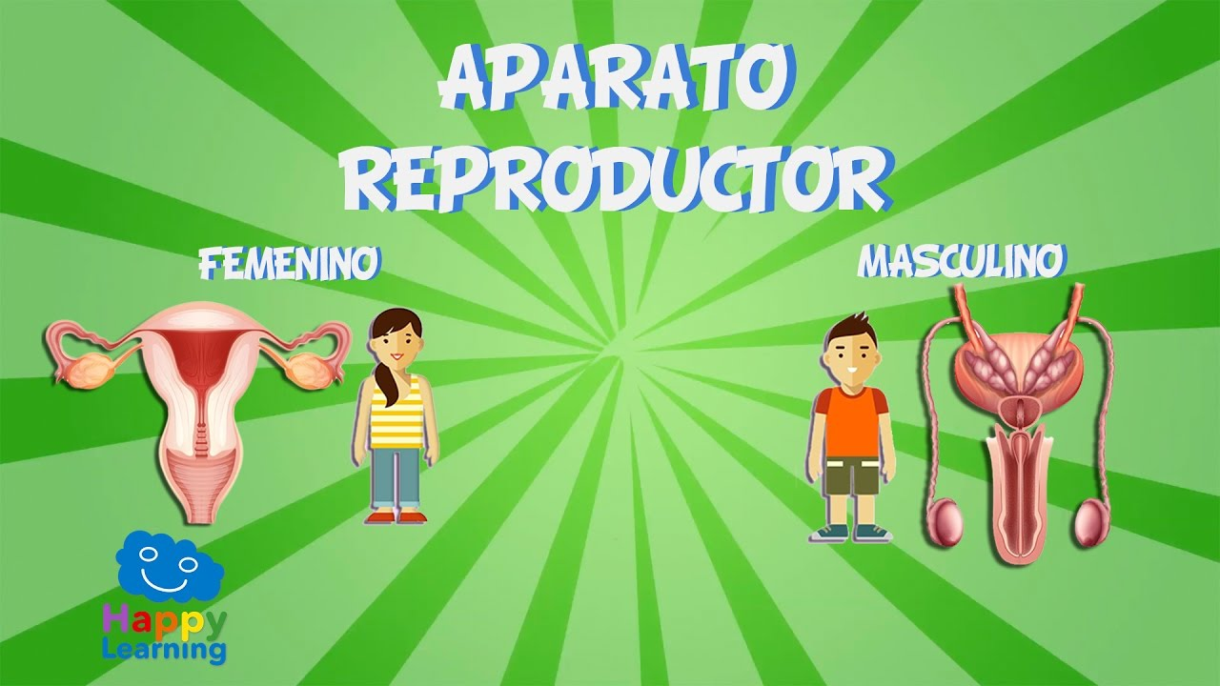

Explica cómo está relacionado el sistema endócrino y nervioso con la reproducción.

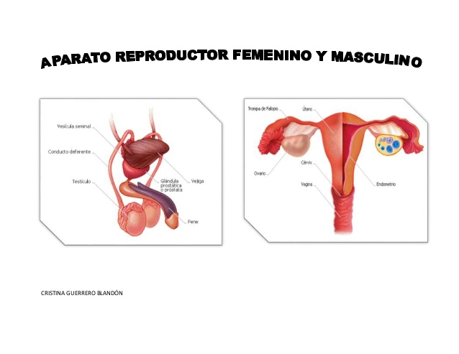

_¿Cuáles son los órganos que conforman los sistemas genitales femeninos y masculinos?
Describe cada uno de ellos.

SISTEMA GENITAL FEMENINO
https://youtu.be/6LacqlJUavg

SISTEMA GENITAL MASCULINO
https://www.youtube.com/watch?v=QeNPpzwrsq0

La concepción de un nuevo ser humano El milagro de la vida
https://www.youtube.com/watch?v=KdXtoJ8pJwc

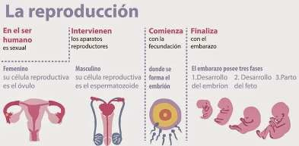
Lee de tu libro páginas 32 a 35.

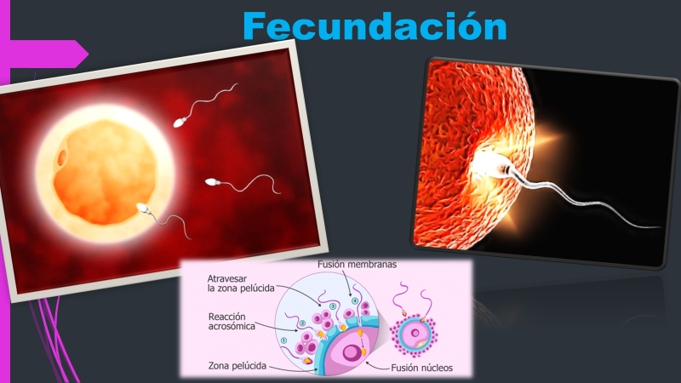

-Escribe un párrafo sobre los cuidados del embarazo.
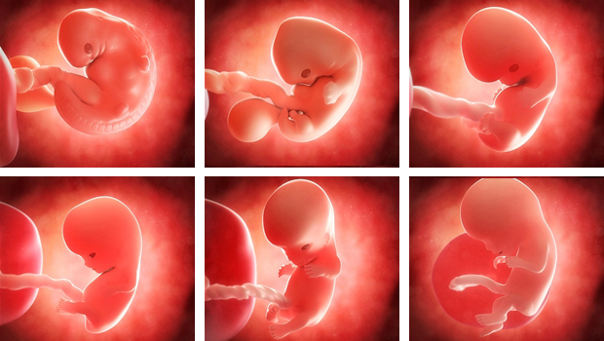
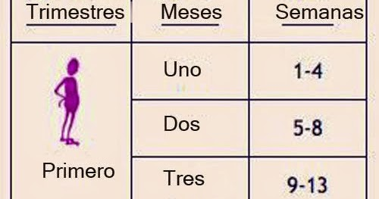

-Describe los tres trimestres del desarrollo y crecimiento del embrión.

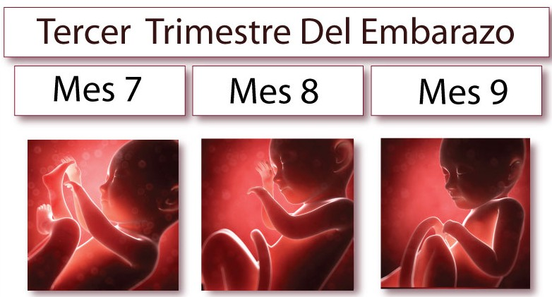

-Menciona a modo de lista los cuidados del recién nacido.
DESAFÍO
Realizá en grupo, hasta 5 integrantes, una red conceptual en donde se mencionen y relacionen los siguientes conceptos:

Reproducción humana – aparato reproductor – mujer – varón – órganos - funciones – caracteres sexuales – ciclo menstrual – fecundación -embarazo - trimestres.

